卖花生糖的荷兰粤华先侨
Pindakoekjes
In de jaren dertig werd de Chinese gemeenschap in Nederland zwaar getroffen door de economische crisis; er was weinig werk meer te vinden op de schepen en immigranten moesten op zoek naar een andere manier om zichzelf in leven te houden. Een oude zeeman, genaamd Ng Kwai, bedacht een oplossing voor dit probleem. Hij begon met de verkoop van een uit Zuid-China afkomstig snoepgoed: de pindakoekjes. Zijn idee vond al snel navolging en binnen korte tijd werden de pindakoekjes-verkopers in heel Nederland een bekend fenomeen.
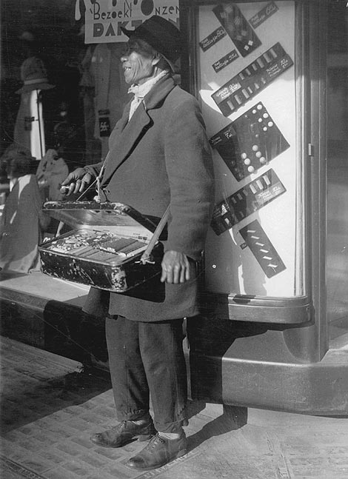 | 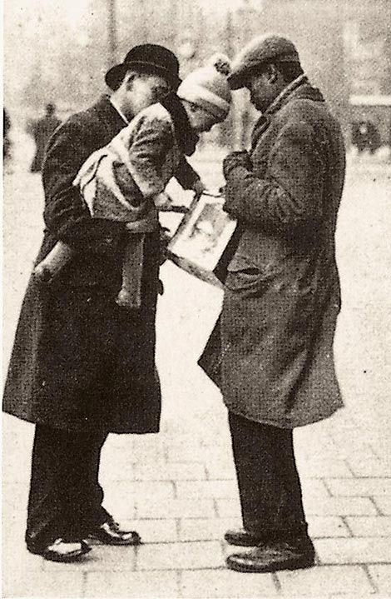
Pindaverkopers in de jaren '30

In de loop van de jaren dertig werd het echter steeds lastiger om nog op deze manier aan inkomsten te komen en veel Chinezen zijn toen uit ons land weggetrokken. Bovendien was het beleid van de Nederlandse regering er in die dagen op gericht, om zoveel mogelijk oude en zieke Chinezen naar hun geboorteland terug te laten keren. In kleine groepjes werden zij op de boot gezet naar China, waar zij vaak zonder enige bezittingen werden achtergelaten. In 1939 woonden er nog zo'n 800 Chinezen in Nederland.
Tijdens de Tweede Wereldoorlog had de Duitse bezetter geen specifieke instructies om Chinezen te vervolgen; hun restaurants en winkels konden dan ook gewoon open blijven. Zelfs toen veel Nederlandse restaurants als gevolg van voedseltekorten hun deuren moesten sluiten, hadden Chinese restaurants veelal nog voldoende rijst in huis om, in combinatie met een aantal andere ingrediënten, een maaltijd te kunnen bereiden. In de laatste jaren van de oorlog raakten echter ook de Chinese restaurants door hun voorraden heen

